**四季美庐东侧支路（白水塘路-世纪大道）工程项目**

**竣工环境保护验收调查报告**

**嘉兴弘正检测有限公司**

**二〇二一年五月**

**建设项目竣工环境保护验收**

**调 查 报 告**

**项目名称：四季美庐东侧支路（白水塘路-世纪大道）工程**

**委托单位：嘉善县新城开发投资有限公司**

**嘉兴弘正检测有限公司**

**二〇二一年五月**

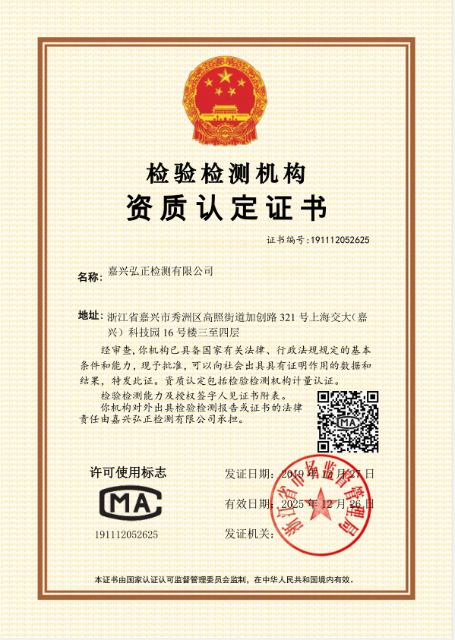

责 任 表

项目负责：张 霞

报告编写：谈虹霞

校 核：冯 艳

审 核：许海忠

审 定：章水明

监测人员：盖伟槟、万一帆、陆荪斌、金雨炼、

何月阳

嘉兴弘正检测有限公司

地址：嘉兴市秀洲区高照街道加创路321号上海交大(嘉兴)科技园16号楼三至四层

邮编：314031

电话：0573-82795171

传真：0573-82795171

**目 录**

前 言 1

一、总论 2

1.1调查目的 2

1.2调查依据 2

1.3验收标准 3

1.4环境保护目标 4

二、建设项目区域环境概况 6

2.1 地理位置 6

2.2 地形和地貌 6

2.3 水文条件 6

2.4气候特征 6

三、建设项目工程概况 8

3.1工程基本概况 8

3.2交通量 11

3.3工程投资及环保投资 11

四、环评主要结论及批复要求 12

4.1环评报告表结论 12

4.1.1环境质量现状评价结论 12

4.1.2环境影响评价结论 12

4.2环评批复意见 15

五、验收调查工作内容及调查结论 17

5.1 验收工况 17

5.2 生态环境 17

5.2.1主要调查内容 17

5.2.2调查方法 17

本项目现状环境照片 19

5.3 声环境 22

5.3.1声环境调查 22

5.3.2噪声监测 22

5.3.3监测方法和质量保证 22

5.3.4监测结果及评价 22

六、环境管理检查 25

6.1“三同时”执行情况 25

6.2 环境保护机构设置、环境管理规章制度及落实情况 25

6.3环评批复落实情况 25

6.4环境风险管理 26

七、结论 28

7.1“三同时”执行情况 28

7.2生态环境 28

7.3声环境 28

7.4总结论 28

**附件：**

附件1嘉兴市生态环境局嘉善分局，报告表批复[2019]119号《关于嘉善县新城开发投资有限公司四季美庐东侧支路（白水塘路-世纪大道）工程项目环境影响报告表的批复》，2019年7月17日。

附件2 竣工验收证书

附件3 检测报告

**附图：**

附图1 建设项目地理位置图

附图2 道路平面图

附图3 噪声监测布点图

# 前 言

四季美庐东侧支路（白水塘路-世纪大道）工程项目位于嘉善县中心城区南部的城南新区，道路南起白水塘路，北至世纪大道，全长622.109m（含桥梁一座），路幅宽12米，道路等级为城市支路，设计速度30km/h。目前城南新区整体开发尚处于起步阶段，市政道路网已基本形成，支路网体系尚未完善，本工程实施一方面有利于带动城南新区片区的建设，促进道路周边地块开发，加快落实中心城区规划的实施；另一方面可以打通一条区域南北向的交通通道，为区域交通的集散及居民的出行提供便利的条件。

为科学、客观地评价项目建设可能对环境所造成的影响，根据《中华人民共和国环境保护法》、《中华人民共和国环境影响评价法》、《建设项目环境保护管理条例》、《建设项目环境影响评价分类管理名录》(环境保护部第44号令)及《关于修改“建设项目环境影响评价分类管理名录”部分内容的决定》（生态环境部令·第一号）等法律、法规的规定，嘉善县新城开发投资有限公司于2019年7月委托浙江瀚邦环保科技有限公司对该项目进行环境影响评价工作。2019年7月17日嘉兴市生态环境局嘉善分局以报告表批复[2019]119号文出具了该项目的环境影响报告表的批复。

四季美庐东侧支路（白水塘路-世纪大道）工程项目于2020年4月开工，2020年12月竣工。项目实际总投资920.55万元，其中环保投资18万元。经企业自查，本项目环保手续齐全，主体工程和环保设施均已建成并运行正常，无重大变动，已具备了竣工环境保护验收条件，故决定启动环保验收工作。

受嘉善县新城开发投资有限公司委托，根据生态环境部颁布的《建设项目竣工环境保护验收暂行办法》和浙江省生态环境厅有关技术规定和要求，嘉兴弘正检测有限公司承担了该项目环境保护设施竣工验收调查工作。2021年5月，我单位组织相关技术人员对项目进行了现场调查，并查阅了相关技术资料，同时对本项目声环境进行了现场监测，在此基础上编制了《四季美庐东侧支路（白水塘路-世纪大道）工程项目竣工环境保护验收调查报告》。

# 一、总论

## 1.1调查目的

1、通过调查，检查该工程项目是否落实环境影响报告表及批复的有关要求，评价项目污染物排放是否达到有关标准，为环境管理提供科学依据。

2、通过调查，考核工程沿线植被、生态恢复、弃土弃渣处置、水土流失情况及环境保护设施的建设、运行各项指标是否达到设计要求，对存在的问题提出整改措施和建议。

## 1.2调查依据

1. 《中华人民共和国环境保护法》，2015年1月1日实施；
2. 中华人民共和国主席令[2016]第 31 号《中华人民共和国大气污染防治法》（2018.10.26 修改通过，即日施行）；
3. 中华人民共和国主席令第87号《中华人民共和国水污染防治法》（2018年 1 月 1 日起施行）；
4. 中华人民共和国主席令[1996]第 77 号《中华人民共和国环境噪声污染防治法》（2018.12.29 修改通过，即日施行）；
5. 中华人民共和国主席令[2020]第 43号《中华人民共和国固体废物污染环境防治法》（2020.9.1 起施行）；
6. 《建设项目环境保护管理条例》（国务院令第682号修改）；
7. 环境保护部环办[2015]113号关于印发建设项目竣工环境保护验收现场检查及审查要点的通知；
8. 环境保护部国环规环评[2017]4号《建设项目竣工环境保护验收暂行办法》；
9. 浙江省人民政府令第364号《浙江省建设项目环境保护管理办法》；
10. 国家环境保护总局《建设项目竣工环境保护验收技术规范—生态影响类》（HJ/T394-2007）；
11. 《建设项目竣工环境保护验收技术规范 公路》（HJ522-2010）。
12. 浙江瀚邦环保科技有限公司《四季美庐东侧支路（白水塘路-世纪大道）工程项目环境影响报告表》；
13. 嘉兴市生态环境局嘉善分局以报告表批复[2019]119号文《关于四季美庐东侧支路（白水塘路-世纪大道）工程项目环境影响报告表的批复》。

## 1.3验收标准

**1.3.1环境质量标准**

（1）地表水。本项目地表水水质执行《地表水环境质量标准》（GB3838-2002）中的III类标准，具体指标见表1-1。

**表1-1 地表水环境质量标准（单位：mg/L，除pH外）**

|  |  |  |  |  |  |  |
| --- | --- | --- | --- | --- | --- | --- |
| 项目 | pH | DO | CODCr | BOD5 | 氨氮 | 总磷 |
| III类标准 | 6~9 | ≥5 | ≤20 | ≤4 | ≤1.0 | ≤0.2 |

（2）环境空气。根据环境空气功能区划分方案，本评价范围内为二类环境空气质量功能区，执行《环境空气质量标准》（GB3095-2012）中的二级标准，详见表1-2。

**表1-2 环境空气质量标准（除CO单位为mg/m3，其余单位为μg/m3）**

|  |  |  |  |
| --- | --- | --- | --- |
| 编号 | 污染因子 | 环境质量标准 | |
| 取值时间 | 二级浓度限值 |
| 1 | 二氧化硫（SO2） | 年平均 | 60 |
| 24小时平均 | 150 |
| 1小时平均 | 500 |
| 2 | 二氧化氮（NO2） | 年平均 | 40 |
| 24小时平均 | 80 |
| 1小时平均 | 200 |
| 3 | 氮氧化物（NOx） | 年平均 | 50 |
| 24小时平均 | 100 |
| 1小时平均 | 250 |
| 4 | 总悬浮颗粒物（TSP） | 年平均 | 200 |
| 24小时平均 | 300 |
| 5 | 颗粒物（粒径小于等于10μm，PM10） | 年平均 | 70 |
| 24小时平均 | 150 |
| 6 | 一氧化碳（CO） | 24小时平均 | 4 |
| 1小时平均 | 10 |

1. 声环境。本项目道路规划为城市支路，声环境质量执行《声环境质量标准》（GB3096-2008）中的2类标准。具体指标见表1-3。

**表1-3 声环境质量标准（单位:** **dB(A)）**

|  |  |  |  |
| --- | --- | --- | --- |
| 类别 | 适用区域 | 昼间 | 夜间 |
| 2类 | 混杂区 | 60 | 50 |

**1.3.2污染物排放标准**

1. 废水。本项目废水包括施工期产生的生活污水及建筑施工废水，施工人员的生活污水利用周边公共设施，不设置施工营地，产生的生活污水依托当地现有污水消纳设施处理。建筑施工废水经收集后进行沉淀澄清处理后做场地洒水用，以上废水均不外排。

（2）废气。建设期施工废气的排放执行《大气污染物综合排放标准》(GB16297-1996)中的二级标准，详见表1-5。

**表1-5 废气排放标准**

|  |  |  |
| --- | --- | --- |
| 污染物 | 无组织排放监控浓度限值 | |
| 监控点 | 浓度(mg/m3) |
| 颗粒物 | 周界外浓度最高点 | 1.0mg/m3 |
| 沥青烟 | 不得有明显的无组织排放存在 | |
| NMHC | 周界外浓度最高点 | 4.0mg/m3 |
| NOX | 周界外浓度最高点 | 0.12mg/m3 |

（3）噪声。施工噪声执行《建筑施工场界环境噪声排放标准》（GB12523-2011）具体指标见表1-6。

**表1-6 建筑施工场界环境噪声排放限值[单位：dB(A)]**

|  |  |
| --- | --- |
| 昼间 | 夜间 |
| 70 | 55 |

（4）固体废物。一般固体废物贮存、处置执行《关于发布《一般工业固

体废物贮存、处置场污染控制标准》（GB18599-2001）等3项国家污染物控制

标准修改单的公告》（环保部公告 2013 第 36 号）中的有关规定。

## 1.4环境保护目标

1.建设区域周围的空气质量，保护级别为《环境空气质量标准》 (GB3095-2012)中的二级。

2.本项目附近地表水体为伍子塘及其支流，保护级别为《地表水环境质量标准》(GB3838-2002) III 类。

3.噪声：项目所在区域保护级别为《声环境质量标准》(GB3096-2008)中的2类区域标准。

根据本项目周边环境情况，确定主要环境保护目标见表1-7。

**表1-7 环境保护目标**

|  |  |  |  |  |  |  |
| --- | --- | --- | --- | --- | --- | --- |
| 序号 | 环评情况 | | | 实际情况 | | |
| 保护目标 | 方位 | 距红线最近 距离（m） | 保护目标 | 方位 | 距红线最近 距离（m） |
| 1 | 汇丰家园 | 东侧 | 10 | 汇丰家园 | 东侧 | 10 |

注：表中的“方位”以道路中线为基准，“距离”是指保护目标与用地红线的最近距离。

# 二、建设项目区域环境概况

## 2.1 地理位置

嘉善县地处太湖流域杭嘉湖平原，位于浙江省东北部、江浙沪两省一市交会处，地理坐标为东经120°44′22″～121°1′45″、北纬30°45′36″～31°1′12″。东邻上海市青浦、金山两区，南连平湖市、嘉兴市南湖区，西接嘉兴市秀洲区，北靠江苏省吴江市和上海市青浦区。全县总面积527.00km²，其中陆地占85.71%，水域占14.29%。县城魏塘镇东距上海市90km，西至杭州110km，南濒乍浦港35km，北接苏州91km，处于长江三角洲的中心地带。

本项目位于嘉善县魏塘街道（详见附图1和附图2）。

## 2.2 地形和地貌

嘉善地处杭嘉湖平原东北部，江浙沪两省一市交会处，是长江三角洲冲积平原的一部分，由河、湖、浅海沉积构成，大地构造单元完整，地震活动微弱，属地段较稳定地；本地区地表为第四纪地层覆盖，属滨海平原混合型，在历史上经历过多种构造复合，隐伏断裂主要有吴兴～嘉善断裂。地势由东南向西北略微倾斜，境内大部分地区为平原。

## 2.3 水文条件

嘉善县河流纵横，湖荡星罗棋布，河道总长1693.7km，河网密度为3.34km/m2，河网率为14.29%。嘉善县的河流处在黄浦江感潮河段，河流呈往复流动，涨潮时水流自东向西流动，落潮是自西向东流动，每昼夜往返二次。嘉善县水资源主要来自天目山东苕溪一代，苕溪水汇入太湖后，通过东南诸脉，分流至此，再经黄浦江流入东海。所有河流既受太湖水调节，又受黄浦江潮位顶托，但影响不大，水流平缓。据水位观测，水位变化1~2m，平均水位0.95m，最高通航水位2.12m。

## 2.4气候特征

嘉善县属亚热带季风气候，全年气候温和，四季分明，雨量充沛，日照丰富，温和湿润。夏季多东南偏东风，冬季以西北风为主，属东亚季风区，风向季节变化明显。

历年平均气温15.8℃，1月最冷，月平均气温3.7℃，极端最低气温-10.8℃，出现在1977年1月31日；7月最热，月平均气温27.8℃，极端最高气温40.2℃，出现在2010年8月12日。春季，日平均气温稳定通过10℃的平均初日3月30日；夏季，日平均气温稳定通过22℃的平均初日6月9日；秋季，日平均气温低于22℃的平均初日9月28日；冬季，日平均气温低于10℃的平均初日12月6日

历年平均初霜日11月14日，终霜日3月25日，平均无霜期233.6天。平均初结冰日11月29日，年平均结冰天数39天。

历年平均降雨量1155.7毫米,最多年份雨量1683.4毫米，出现在1999年；最少年份雨量695.1毫米，出现在1978年。年平均降雨日138.5天，日最大降水量167.6毫米，出现在1977年8月22日。全年有两个相对雨季和干季，4～7月是第一个雨季，其中4～5月为春雨，6～7月为梅雨，7月中旬～8月中旬处于副热带高压控制下，高温少雨；8月下旬～9月是第二个雨季，受台风和冷空气影响，雨量明显增多，10月起降水减少，成为第二个少雨时段。历年平均降雪日数7.8天，1月最多，达3.5天。最大积雪深度22厘米，出现在2008年2月2日。

历年平均日照时数1927.3小时，其中，1～2月最少，平均在125小时以下；而7～8月最多，平均在210小时以上。

历年平均风速3.1米/秒，瞬间风速≥17米/秒的大风平均每年5.4天。历年出现的最大风速35.5米/秒（12级以上），出现在1987年3月6日。

# 三、建设项目工程概况

## 3.1工程基本概况

本项目工程位于嘉善县中心城区南部，道路南起白水塘路，北至世纪大道，道路两侧四季美庐地块、实验二小（暂名）地块尚在建设当中，汇丰家园为现状小区，相交道路白水塘路及世纪大道均为现状道路。本项目设计全长622.109m（含桥梁一座），路幅宽12米，道路等级为城市支路，设计速度30km/h。本项目于2020年4月开工建设，2020年12月竣工，项目总投资920.55万元，其中环保投资18万元。工程路线方案详见表3-1。

**表3-1 建设规模**

|  |  |  |  |  |
| --- | --- | --- | --- | --- |
| 路名 | 工程起点 | 工程走向 | 工程终点 | 设计车速（km/h） |
| 四季美庐东侧支路（白水塘路-世纪大道） | 白水塘路 | 由南向北 | 世纪大道 | 30 |

**3.1.1道路工程**

1. 道路技术标准

本项目主要技术指标见表3-2。

**表3-2 主要经济技术指标**

| 工程项目 | | | | 总工程数量 |
| --- | --- | --- | --- | --- |
| 路线长度 | | | | 622.109m |
| 占地拆迁 | 占地面积 | | | 7333.3m2 |
| 其中 | 拆迁面积 | | 0 |
| 建设面积 | | 7333.3m2 |
| 道路工程 | 道路路段横断面宽 | | | 12m |
| 不设缓和曲线的最小圆曲线半径（m） | | | -- |
| 不设超高圆曲线最小半径（m） | | | 150 |
| 缓和曲线最小长度（m） | | | 25 |
| 平曲线最小长度（m） | | 一般值 | 80 |
| 极限值 | 50 |
| 机动车最大纵坡推荐值（%） | | 一般值 | 7 |
| 极限值 | 8 |
| 纵坡坡段最小坡长（m） | | | 85 |
| 凸形竖曲线 | | 一般值 | 400 |
| 极限值 | 250 |
| 凹形竖曲线 | | 一般值 | 400 |
| 极限值 | 250 |
| 竖曲线最小长度（m） | | 一般值 | 60 |
| 极限值 | 25 |
| 停车视距（m） | | | 30 |
| 附属工程（含接触网、雨水管道、雨水泵站、通信管线、供电设施等内容） | | | | |

2、道路平面设计

本项目南起白水塘路，北至世纪大道，设计全长622.109m，道路宽度12米，道路等级为城市支路，设计速度30km/h。全线均为直线，线形满足规范要求。

3、道路纵断面设计

本项目纵断面设计的主要控制标高如下：

（1）与现状白水塘路道路边线路面控制高程H=2.753m；

（2）与现状世纪大道道路边线路面控制高程H=3.160m；

本项目标高控制在2.753～4.160m之间，道路最大坡度1.4%，最小坡度0.3%，路段最小坡长不小于85m（除起终点衔接段）。最小凹曲线半径为R=1230.736m，最小凸曲线半径为 R=925.926m。

4、道路横断面设计

本项目路面面层材料采用沥青砼，基层材料槽液水泥稳定碎石基层。

1. 车行道路面结构设计

4cmAC-13C 型细粒式沥青砼（SBS 改性沥青）

乳化沥青粘层（0.5L/m2）

8cmAC-20C 中粒式沥青砼

乳化沥青透层（1.1L/m2）

35cm5%水泥稳定碎石

80cm 塘渣

总厚 127cm。

6、人行道路面结构设计

6cm 透水砖人行道板

3cm 中砂

15cmC20 透水水泥混凝土基层

30cm 塘渣

总厚 54cm。

7、交叉口设计

受两侧地块红线限制，本项目交叉口均为渠化展宽，白水塘入口、世纪大道入口均为一进一出。

1. 无障碍设计

本工程人行道在交叉口、人行横道、街坊路口以及被缘石隔断处均设置方便残疾人使用和通行的缘石坡道，并在人行道中设置盲道。

**3.1.2桥梁工程**

1、主要技术标准

1. 设计基准期：100年，使用年限50年，设计安全等级：一级。
2. 设计荷载：城-B级；人群荷载按《城市桥梁设计规范》（CJJ11-2011）确定。
3. 参考伍子塘水文资料：20年一遇洪水位 2.53m，河道常水位0.96m，河底标高-2.3m。河道无通航要求。
4. 抗震设防烈度：本地区地震基本烈度7度，桥梁抗震设防分类丁类，抗震设计方法为C类。
5. 桥梁平纵设计：桥梁平纵断面同道路平纵断面。
6. 桥梁横断面布置：2.0m(人行道)+8m（机动车道）+2.0m(人行道)=12m。

2、桥型方案设计

本次设计拟采用单跨16m简支空心板梁桥，下部采用重力式桥台。上部16m空心板梁高80cm，板宽124cm，边板悬臂长度37.5cm。梁间采用铰缝连接。

3、桥头地基处理

桥梁在两头设置搭板，扩散车辆行使对地基产生的应力，减小地基的沉降，防止产生过大的路面不均匀沉降。

1. 桥梁主要材料
2. 混凝土：预应力砼 C50，普通砼 C30，钻孔桩采用水下砼 C30；
3. 桥面铺装层：C40 防水混凝土，沥青混凝土；
4. 预应力钢筋：Φs15.2 低松弛钢绞线(符合 GB/T5224 标准)，fpk＝1860Mpa，Es=1.95×105Mpa；普通钢筋：钢筋采用 HPB300、HRB400 级钢，应满足可焊性要求；
5. 钢材：采用 Q345 级、Q235 级；
6. 支座：板式橡胶支座；
7. 伸缩缝：型钢伸缩缝。

5、桥梁栏杆

本次桥梁栏杆采用石质栏杆与景观环境配套，沿线道路主要突出绿色生态景观的概念，符合生态要求。

**3.1.3实际工程建设情况**

工程实际线路走向与环评一致，全长622.109m，道路宽度12米，道路等级为城市支路，设计速度30km/h。全线均为直线，线形满足规范要求。其他各项技术经济指标与设计一致，无重大变更。

## 3.2交通量

**3.2.1环评中交通量**

环评中交通量预测见表3-3。

**表3-3 预测交通量**

|  |  |  |  |  |
| --- | --- | --- | --- | --- |
| 类别 | | 交通量 | | |
| 近期（2021年） | 中期（2025年） | 远期（2035年） |
| （1） | 日平均（辆/d） | 3170 | 4160 | 4960 |
| （2） | 高峰小时（辆/h） | 264 | 347 | 414 |
| （3） | 昼间平均小时（辆/h） | 140 | 184 | 220 |
| （4） | 夜间平均小时（辆/h） | 49 | 65 | 78 |

**3.2.2实际交通量**

监测期间各监测点车流量昼间为135~165辆/小时，夜间为21~51辆/小时。

## 3.3工程投资及环保投资

**1、环评中工程投资及环保投资**

本项目建设总投资概算为2500万元，环保投资为18万元，占总投资的0.72%。

**2、实际工程投资及环保投资**

本项目建设总投资920.55万元，环保投资为18万元，占总投资的1.96%。

# 四、环评主要结论及批复要求

## 4.1环评报告表结论

4.1.1环境质量现状评价结论

1. 大气环境质量现状

根据2018年嘉善县环境质量指数日报相关统计数据，项目所在区域区域环境空气质量为不达标区，嘉善县主要污染物为PM2.5、O3。随着政府《嘉善县大气污染防治实施方案(2016-2020 年)》各项工作的推进，污染源环境管理制度的完善，控制煤炭消费总量、淘汰燃煤锅（窑）炉、优质、清洁能源替代、落实集中供热规划、调整产业发展结构、深化工业污染治理、综合整治扬尘污染、强化移动源污染防治、做好秸秆综合利用等措施的推行，环境空气质量可得到明显改善。

（2）地表水环境质量现状

本项目建设地附近主要地表水体为伍子塘及其支流。由监测统计结果可知，伍子塘白水塘路交叉断面处水质已受到污染，除pH、CODMn、总磷能达Ⅲ类标准，其他因子均不能达到《地表水环境质量标准》中的(GB3838-2002)Ⅲ类水水质标准，造成上述河道地表水超标的主要原因是目前该区域内上游来水水质较差、沿途生活污水直排等原因引起。但近年随着嘉善县深入推进“五水共治”工作，伍子塘的水质有望改善。

（3）声环境质量现状

由监测结果可知，监测期间，本项目各噪声监测点位噪声监测值均可达到《声环境质量标准》（GB3096-2008）中的2类标准要求，说明项目所在地周边声环境质量较好。

4.1.2环境影响评价结论

（1）水环境影响分析

施工期：施工场地设置简易隔油沉淀池，产生的施工废水经隔油沉淀后上清液回用于施工期的道路、场地内洒水抑尘及周边绿化，不外排。施工人员利用附近公共厕所或借用周边单位厕所的方式解决，生活污水不得随意排放。采取上述措施后，施工期产生的废水对周围环境不会产生明显的不利影响。

营运期：沿线水环境污染源主要是由于降雨冲刷路面产生的路面径流汇水，本项目雨水出路按就近、合理排入水体的原则，排入附近河道。雨水径流污染的因素主要包括车流量、大气污染、降雨强度、道路运输事故等。据资料介绍，雨水径流污染物含量随降雨时间而变化，通常在半小时内最大，以后随降雨时间延长而减少。路面径流对汇入水体造成的影响，只是短时间的影响，随着降雨时段增加，这种影响会逐渐减弱。

（2）大气环境影响分析

施工期：采取施工场地和堆场定期洒水抑尘，对易起尘的材料应加盖篷布或库内堆放，临时场地设置于道路沿线，远离敏感点，尽量少占用周边土地。加强车辆和设备管理，尽量保证车辆尾气达标排放。施工现场不设沥清混凝土搅拌站，沥青的铺浇应避开风向针对居住区等环境空气保护目标的时段，同时选择合理施工的时间，采取上述措施后，本项目产生的大气污染物不会对周围环境产生明显的不利影响，且随着施工期的结束即消除影响

营运期：本项目废气主要为汽车尾气，项目建成投入营运后，道路路面状况较好，行车速度和行车安全都较高，汽车怠速尾气排放对沿线环境造成的影响较小。建议建设单位道路周围种植树木，加强绿化。

（3）声环境影响分析结论

施工期：各种施工机械具有高噪声、无规则的特点，对周围环境影响较大。

采用低噪声机械，注意日常维护，合理安排施工时间，采取临时隔声屏等隔声降噪措施等。在此规范管理的基础上，可将施工噪声影响降至最低，且随施工期的结束而自然消失。

营运期：项目运营期的噪声源主要是车辆的交通噪声。只要建设单位采取一定的隔声降噪措施，在道路沿线住宅附近设立限速、禁鸣等标志；加强道路管理和交通管理，加强道路的日常维护、保养，发现路面破损及时修复，防止因路面破损引起车辆颠簸，造成噪声强度增加。此外，道路两侧规划的环境敏感点建筑应尽量远离道路红线，同时在周边住宅小区、学校等的规划设计中，临路一侧应布置对声学质量要求不高的房间、区域，避免布置卧室、教学楼等；门窗应采用隔声门窗（≥25dB），墙体应采用吸声材料。在此基础上，本项目可使交通噪声对周边环境的影响降至最低。根据实际预测，本项目道路建成营运后，道路交通噪声对道路周边敏感点声环境有一定影响，同时根据计算，已建住宅楼经过路面、窗户等隔声后，住宅楼室内环境噪声可以满足要求，对住户影响较小。

（4）固废影响分析结论

施工期：项目挖方由后期施工单位运输至指定场地消纳，填方由外购土方解

决，可通过周边市政基础设施建设中调剂，以减少费用和运输；要求施工单位规范运输建筑垃圾至当地指定场地消纳，不要随路散落，不要随意倾倒垃圾，制造新的垃圾堆；项目施工期施工人员生活垃圾委托环卫部门定期清运处理。

营运期：本项目营运期车辆通行产生的固体废物数量较有限，及时清运和妥善处置后，对环境影响不大。

**4.1.3污染防治、生态保护措施结论**

污染防治措施清单见表4-1。

**表4-1 污染防治措施清单**

| 时段 | 类别 | 措施 |
| --- | --- | --- |
| 施  工  期 | 废水 | 1、施工废水收集后经隔油、沉淀处理后可回用于场地洒水以及用于周边绿化。  2、生活污水利用附近公共厕所或借用周边单位厕所的方式解决。 |
| 废气 | 1、施工扬尘：   1. 临时场地设置于道路沿线，远离敏感点，尽量少占用周边土地。 2. 采用土工布对料堆场进行覆盖，工地实行半封闭施工，定期洒水。 3. 市政设施、道路挖掘施工工地周围设置不低于2.1米的硬质密闭围档。 4. 车辆运输物料，应实行密闭化运输。   2、沥青烟气：  避开风向针对居住区等环境空气保护目标的时段，选择合理施工时间。3、汽车尾气：  对施工机械设备和运输车辆加强管理，注意保养。 |
| 噪声 | 施工期机械严格按规范操作，采用低噪设备，做好减噪措施。 |
| 固废 | 废弃土方由施工单位运输至指定场地消纳，填方由外购土方解决。  建筑垃圾及时按规范外运处理。  生活垃圾由环卫部门统一收集后清运。 |
| 运  营  期 | 废水 | 雨水通过泄水管排入附近河道。 |
| 废气 | 1、加强对道路的养护，保证路面的平整度和清洁度，确保道路畅通，减少行使扬尘；  2、加强车辆保养管理，限制排污严重的车辆上路，保证汽车安全行驶和减少有害气体的排放量；  3、道路两侧植树绿化，减小车辆尾气污染的范围。 |
| 噪声 | 采用低噪声路面，考虑既有窗户的隔声降噪效果，同时加强道路的交通管理，加强道路的日常维护、保养，发现路面破损及时修复，防治因路面破损引起车辆颠簸，造成噪声强度增加。 |
| 固废 | 统一收集，委托环卫部门统一清运，做到一日一清。 |

**4.1.4总结论**

综上所述，嘉善县新城开发投资有限公司四季美庐东侧支路（白水塘路-世纪大道）工程项目符合环境功能区划、符合嘉善县土地利用规划，符合城乡规划、符合国家和省产业政策要求。本项目的实施有益于改善区域环境。工程的实施短期内对项目周围的社会环境、声环境、空气环境、生态环境和地表水环境带来一定影响。建设单位及施工单位应严格执行国家有关环保法规，采取本报告提出的施工期和运营期各项污染防治对策及保护措施，使其对环境的影响降到最低限度，使本项目的实施更多地便利于民，实现本工程的社会效益、经济效益和环境效益的统一。在上述基础上，本项目的建设从环境保护角度评价是可行的

## ****4.2****环评批复意见

本项目位于嘉善县中心城区南部，道路南起白水塘路，北至世纪大道，设计全长622.109m（含桥梁一座），路幅宽12米，道路等级为城市支路，设计速度30km/h。该项目符合喜善县环境功能区划。按照本项目报告表结论，落实报告表提出的环境保护措施，污染物均能达标排放。因此，同意你公司按照报告表中所列建设项目的性质、规模、地点、环境保护对策措施及下述要求进行建设。

一、本项目建设中应重点做好以下工作：

1、施工期产生的生活污水和施工废水经预处理达标后排入污水管网。污水排放标准执行《污水综合排放标准》（GB8978-1996）二级标准。

2、进一步优化噪声、震动污染防治措施。施工期须采取有效措施，以降低施工期间噪声污染。施工期噪声排放标准执行《建筑施工场界噪声限值》（GB12523—2011）。禁止夜间施工，并按规定在施工前办理申报建筑施工手续；运营期采取有效措施治理噪声污染，确保本项目沿线敏感点噪声符合《声环境质量标准》（GB3096-2008）相应标准。

3、施工中应采取抑制扬尘措施，废气排放标准执行《大气污染物综合排放标准》（GB16297—1996）中相应的二级标准。

4、按照“资源化、减量化、无害化”的原则处置固废，施工期产生的生活垃圾由环卫部门处理。

5、在桥梁施工建设材料堆放地设置一定的防渗区域，施工过程中施工机械必须严格检查，防止油料泄漏。

二、项目建成后应按规定及时进行环保验收，验收合格后，项目方可正式投入使用。

三、项目内容发生重大变化须重新报批。

四、项目现场的环境保护监督管理由我局魏塘环境保护所负责督促落实。

# 五、验收调查工作内容及调查结论

## 5.1 验收工况

验收调查期间，本项目道路建设工程已建成并运行正常。

环评预测车流量2020年为昼间140辆/小时，夜间49辆/小时；2025年为昼间184辆/小时，夜间65辆/小时；2035年为昼间220辆/小时，夜间78辆/小时。本项目于2020年4月竣工，类比环评预测车流量，2021年5月车流量昼间约140辆/小时，夜间49辆/小时。监测期间车流量在昼间为135~165辆/小时，夜间为21~51辆/小时。因此监测期间交通量工况可达到国家规定75%以上负荷的要求，且根据调查，本项目主体工程运行稳定，本次调查结果可作为该项目竣工环境保护验收的依据。

## 5.2 生态环境

5.2.1主要调查内容

主要调查内容见表5-1。

**表5-1 主要调查内容**

|  |  |  |
| --- | --- | --- |
| 序号 | 项 目 | 调 查 内 容 |
| 1 | 生态环境现状 | 土壤、动植物现状、气候 |
| 2 | 水土保持 | 水土流失情况、取弃碴场恢复情况 |
| 3 | 施工期环境影响 | 土地利用、临时用地、绿化工程、环保措施 |
| 4 | 自然生态影响、农林业生态保护 | 生态状况、工程建设对动植物影响情况 |
| 5 | 社会环境影响 | 工程建设对区域经济影响情况 |

5.2.2调查方法

根据调查内容，查阅建设方提供的有关资料，将需要调查的内容逐一落实，并作现场调查和核实。

**5.2.3项目调查内容和现状环境照片**

**施工期调查：**

目前施工期已结束，施工期水、大气、噪声、固废等污染因子已随着工程结束而消失。随着施工期结束，已对场地进行平整处理和植树种草，原地貌、景观生态得到一定程度的改善。

**营运期调查：**

废水：本项目道路不设集中式的生活服务区、收费站等，因此营运期无生活污水产生。路面径流是主要水污染源，其主要影响因素包括车流量、降雨强度、运输洒漏、大气污染等。本项目路面径流按就近、合理排入水体的原则，就近排入附近河道。对汇入水体造成的影响，只是短时间的影响，随着降雨时段增加，这种影响会逐渐减弱。

废气：由于本项目车流量不大，机动车尾气及扬尘产生量小，故加强道路两侧绿化再经大气扩散稀释后对周边环境及敏感点影响不大。

噪声：本项目道路建成营运后，对道路周边规划敏感点声环境有一定影响，经过路面、绿化墙体、窗户等隔声后，住宅楼室内环境噪声可以满足要求。

本项目现状环境照片

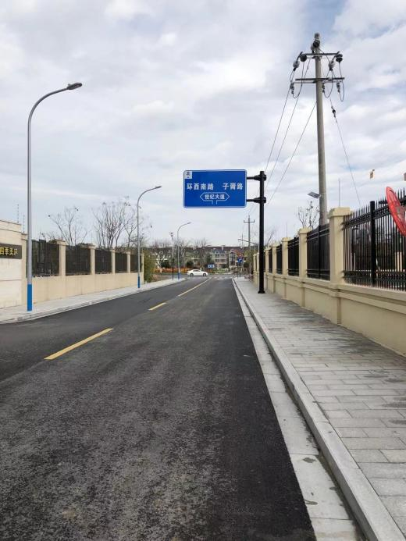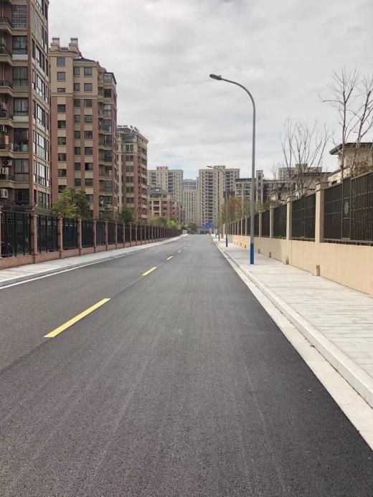 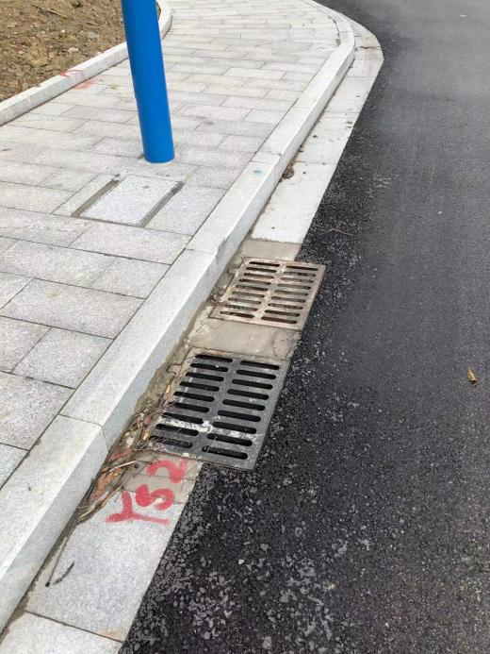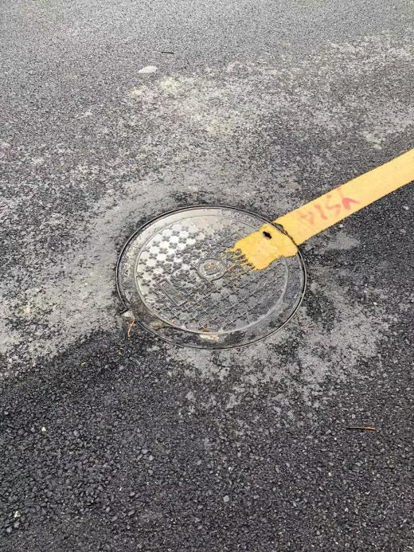

道路南侧

道路北侧

雨水井

雨水井

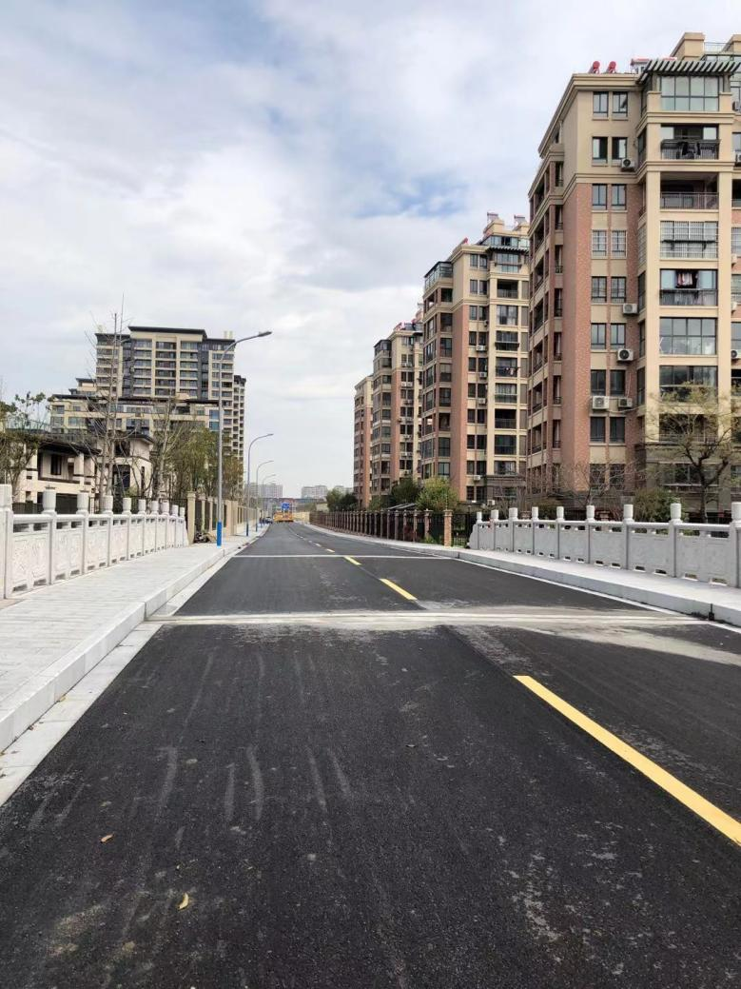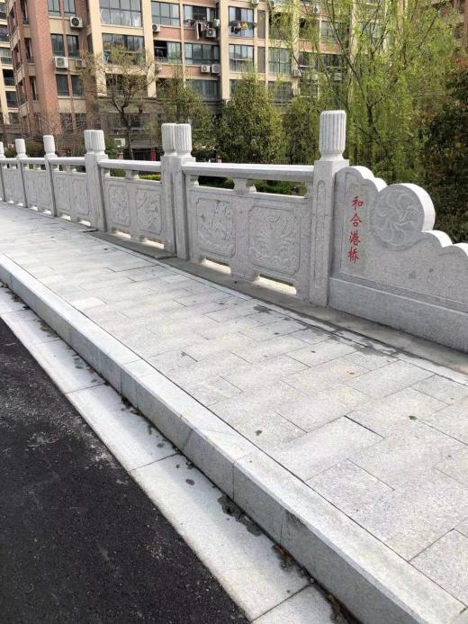

和合港桥

桥面结构

## 5.3 声环境

5.3.1声环境调查

本项目道路两侧200m范围有居民等环境敏感点，噪声监测点分布情况见表5-3。

5.3.2噪声监测

监测点位。根据道路周边现状情况，本次选择3处噪声监测点，测点位置如下表5-2。

**表5-2 噪声测点设置**

|  |  |
| --- | --- |
| 序号 | 名称 |
| 1# | 道路北侧边界处 |
| 2# | 汇丰家园 |
| 3# | 道路南侧边界处 |

测量频次：每一测点每天测量4次（白天车流量高峰时段4次，夜间4次），每次测量时间20分钟，测量2天。

监测项目：每测点每次测量Leq、L10、L50、L90、SD、车流量（大、中、小）等。

5.3.3监测方法和质量保证

监测方法执行《声环境噪质量标准》（GB3096-2008）。

5.3.4监测结果及评价

噪声监测结果见表5-3。

监测期间各测点昼间车流量为昼间为135~165辆/小时，夜间为21~51辆/小时；监测期间各测点夜间车流量明显少于白天。

本项目道路边线35m内及道路两侧200m范围内的其余区域均采用《声环境质量标准》（GB3096-2008）中2类标准，即昼间60 dB，夜间50dB。

由表5-4可知，1#、2#、3#监测点昼、夜噪声均达到《声环境质量标准》（GB3096-2008）中2类标准。

**表5-3 噪声监测结果一览表**

|  |  |  |  |  |  |  |  |  |  |  |  |  |  |
| --- | --- | --- | --- | --- | --- | --- | --- | --- | --- | --- | --- | --- | --- |
| 监测点位 | 监测日期 | 监测时间 | 监测结果dB（A） | | | | | | | 车流量（辆/h） | | | |
| Leq | L10 | L50 | L90 | Lmax | Lmin | SD | 大车 | 中车 | 小车 | 合计 |
| 1#道路北侧边界处 | 2021.5.15 | 09:48-10:08 | 57.0 | 58.4 | 56.6 | 55.4 | 72.3 | 52.5 | 1.3 | 15 | 24 | 120 | 159 |
| 15:12-15:32 | 59.1 | 60.0 | 58.8 | 57.2 | 75.4 | 56.2 | 1.4 | 9 | 21 | 135 | 165 |
| 22:04-22:24 | 48.7 | 49.2 | 48.6 | 48.4 | 61.5 | 46.6 | 0.5 | 6 | 6 | 30 | 42 |
| 5月16日00:30-00:50 | 47.2 | 47.8 | 47.0 | 46.6 | 62.8 | 45.0 | 0.6 | 0 | 6 | 15 | 21 |
| 2#汇合家园 | 10:27-10:47 | 56.3 | 57.2 | 56.0 | 54.8 | 70.6 | 52.2 | 1.1 | / | / | / | / |
| 15:57-16:17 | 57.3 | 58.0 | 57.0 | 56.0 | 66.0 | 55.0 | 1.0 | / | / | / | / |
| 22:40-23:00 | 47.1 | 47.6 | 46.8 | 46.8 | 63.3 | 45.5 | 0.5 | / | / | / | / |
| 5月16日01:10-01:30 | 46.7 | 47.4 | 46.6 | 46.2 | 51.9 | 45.1 | 0.4 | / | / | / | / |
| 3#道路南侧边界处 | 11:04-11:24 | 56.3 | 57.0 | 56.2 | 55.6 | 65.0 | 52.8 | 0.6 | / | / | / | / |
| 16:34-16:54 | 57.5 | 58.0 | 57.4 | 57.0 | 66.2 | 56.0 | 0.5 | / | / | / | / |
| 23:15-23:35 | 46.6 | 47.2 | 46.4 | 46.0 | 58.2 | 45.6 | 0.5 | / | / | / | / |
| 5月16日01:59-02:19 | 46.5 | 48.2 | 45.8 | 44.6 | 56.0 | 42.9 | 1.5 | / | / | / | / |
| 1#道路北侧边界处 | 2021.5.16 | 09:40-10:00 | 58.3 | 59.6 | 58.2 | 56.4 | 65.8 | 53.8 | 1.2 | 9 | 12 | 114 | 135 |
| 14:08-14:28 | 58.7 | 59.6 | 58.6 | 57.6 | 69.8 | 53.6 | 0.8 | 6 | 18 | 123 | 147 |
| 22:07-22:27 | 49.4 | 50.4 | 49.0 | 47.4 | 65.0 | 45.8 | 1.4 | 9 | 3 | 39 | 51 |
| 5月17日00:20-00:40 | 46.6 | 47.0 | 46.6 | 46.2 | 58.7 | 45.0 | 0.4 | 3 | 3 | 24 | 30 |
| 2#汇合家园 | 10:28-10:48 | 56.6 | 57.6 | 56.4 | 55.2 | 69.7 | 53.2 | 1.1 | / | / | / | / |
| 14:48-15:08 | 58.4 | 60.6 | 57.2 | 56.0 | 72.5 | 55.0 | 1.9 | / | / | / | / |
| 22:40-23:00 | 47.7 | 48.2 | 47.8 | 46.6 | 56.6 | 42.4 | 0.6 | / | / | / | / |
| 5月17日00:54-01:14 | 45.7 | 47.8 | 45.0 | 44.0 | 63.4 | 43.5 | 1.4 | / | / | / | / |

**续上表：**

|  |  |  |  |  |  |  |  |  |  |  |  |  |  |
| --- | --- | --- | --- | --- | --- | --- | --- | --- | --- | --- | --- | --- | --- |
| 监测点位 | 监测日期 | 监测时间 | 监测结果dB（A） | | | | | | | 车流量（辆/h） | | | |
| Leq | L10 | L50 | L90 | Lmax | Lmin | SD | 大车 | 中车 | 小车 | 合计 |
| 3#道路南侧边界处 | 2020.5.16 | 11:00-11:20 | 55.7 | 56.8 | 55.4 | 54.4 | 66.6 | 52.2 | 1.0 | / | / | / | / |
| 15:22-15:42 | 57.6 | 58.0 | 57.2 | 56.8 | 71.6 | 55.6 | 0.8 | / | / | / | / |
| 23:13-23:33 | 47.3 | 47.4 | 47.2 | 47.0 | 53.8 | 45.4 | 0.3 | / | / | / | / |
| 5月17日01:29-01:49 | 46.5 | 47.0 | 46.4 | 45.8 | 54.7 | 44.6 | 0.5 | / | / | / | / |

# 六、环境管理检查

## 6.1“三同时”执行情况

根据国家建设项目环境保护设施竣工验收的有关规定和嘉兴市生态环境局嘉善分局《关于嘉善县新城开发投资有限公司四季美庐东侧支路（白水塘路-世纪大道）工程项目环境影响报告表的批复》（报告表批复[2019]119号）的有关要求，建设单位在项目的建设和营运符合国家经济建设和环境建设的同时设计、同时施工和同时投入使用的“三同时”的制度，为环保措施的落实及监督、为项目环境保护审批及环境保护竣工验收提供依据。

## 6.2 环境保护机构设置、环境管理规章制度及落实情况

为保证建设期工程环保管理工作的落实，建设单位成立了专门的环保管理领导机构，由专人负责日常的工程环保管理工作。为确保环评批复意见的落实，建设部门制订了相关环保管理制度，具体的制度如下：

（1）全面实施环保工程招投标制度。在公开、公平、公正、合理的原则下，选择资质高、信誉好、实力强的施工队伍进行环保工程的建设。将主体工程施工要求的环保措施作为合同的重要内容，承包商在施工计划、施工作业和施工管理上都要求采取了相应的措施，有效地防止了施工中的水土流失、水质污染事故。

（2）建立健全环保工程监理制度。为加强工程监理工作，编制了《工程监理办法与规范》，要求监理工程师明确岗位职责，做到深入现场，确保环保设施、措施保质保量的完成。

（3）建立完整的工程施工环保管理制度，为施工环保措施的落实提供有力的保证。工程施工环保管理制度规定了各施工单位施工废水的处置措施、生活污水、垃圾的处置要求、施工现场环保要求、施工噪声控制要求等内容。

## 6.3环评批复落实情况

2019年7月17日，嘉兴市生态环境局嘉善分局以报告表批复[2019]119号文同意该项目建设。批复主要内容及落实情况详见表6-1。

**表6-1 环评批复意见落实情况**

|  |  |  |
| --- | --- | --- |
| **项目** | **批复意见** | **落实情况** |
| 建设地点、规模 | 本项目位于嘉善县中心城区南部，道路南起白水塘路，北至世纪大道，设计全长622.109m（含桥梁一座），路幅宽12米，道路等级为城市支路，设计速度30km/h。 | 工程建设地点、线路走向及道路等级与环评一致。 |
| 批复意见 | 1、施工期产生的生活污水和施工废水经预处理达标后排入污水管网。污水排放标准执行《污水综合排放标准》（GB8978-1996）二级标准。  2、进一步优化噪声、震动污染防治措施。施工期须采取有效措施，以降低施工期间噪声污染。施工期噪声排放标准执行《建筑施工场界噪声限值》（GB12523—2011）。禁止夜间施工，并按规定在施工前办理申报建筑施工手续；运营期采取有效措施治理噪声污染，确保本项目沿线敏感点噪声符合《声环境质量标准》（GB3096-2008）相应标准。  3、施工中应采取抑制扬尘措施，废气排放标准执行《大气污染物综合排放标准》（GB16297—1996）中相应的二级标准。  4、按照“资源化、减量化、无害化”的原则处置固废，施工期产生的生活垃圾由环卫部门处理。 | 废水：施工人员的生活污水利用周边公共设施，不设置施工营地，产生的生活污水依托当地现有污水消纳设施处理。建筑施工废水经收集后进行沉淀澄清处理后做场地洒水用，以上废水均不外排。  噪声：施工期噪声做到施工机械维护、临时施工围护等措施，施工期噪声未造成严重不良影响。营运期采取周边种植绿化，采用低噪声路面，限值车速等措施降低噪声。监测结果表明，本项目敏感点昼夜噪声均达到《声环境质量标准》（GB3096-2008）2类标准。  废气：施工期路面采取洒水抑尘等措施。  固废：施工期产生的废弃土石方回用于道路填方，部分建筑垃圾再生利用，其他废建筑材料与生活垃圾由环卫部门处理。 |
| 重大变化 | 项目内容发生重大变化须重新报批。 | 无重大变化。 |

## 6.4环境风险管理

1、在道路交叉口等敏感路段设警示标志，提醒司机注意安全。在大雾、梅雨、积雪天气等交通事故多发期应加强监控。

2、加强道路动态监控，发现异常及时处理。遇大风、雷、雾、路面结冰等情况限速行驶；情况严重时暂时关闭该路段。

3、加强车辆运输管理，运送危险化学品必须向道路管理站申报，危险品运输车辆必须办理危险品准运证。道路管理部门对此类车辆按国家有关规定严格安检。运输过程中车辆要有明显标志，并保持车速与车距，防止发生事故。

4、加强对驾驶员的安全意识和职业道德教育，减少人为交通事故的发生。

5、制定应急预案，并配备一定专业知识的人员负责风险事故的处理，并备有必要的应急处理设施。一旦发生事故，能根据预案迅速反应，并及时通知有关部门采取措施。

# 七、结论

## 7.1“三同时”执行情况

建设单位在项目建设过程中认真落实，基本完成了该项目初步设计和环评报告书中要求的环保设施和有关措施，较好的执行了建设项目环境保护“三同时”的有关要求。

## 7.2生态环境

经调查，施工期间，建设单位已采取措施消除施工影响，进行道路沿线的生态环境保护工作，项目施工结束，永久占地作业区周边土方均已清理，并植树绿化，道路沿线、临时占地均已恢复原貌，当地生境基本得到了恢复，公众对该建设项目的满意率和基本满意率较高。

## 7.3声环境

监测期间，1#道路北侧边界处、2#汇丰家园、3#道路南侧边界处昼、夜噪声均达到《声环境质量标准》（GB3096-2008）中2类标准。表明本项目的实施对周围的声环境影响不大。

## 7.4总结论

根据对该项目验收监测和调查结果，我们认为，该项目在建设实施过程和运营中，按照建设项目环境保护“三同时”的有关要求，较好的落实了环评报告书和嘉善县环境保护局批复意见中要求的环保设施与措施；该项目的建成运营在生态环境保护等方面，符合国家的有关要求；基本符合建设项目环境保护设施竣工验收条件。

**建设项目工程竣工环境保护“三同时”验收登记表**

填表单位（盖章）：嘉善县新城开发投资有限公司 填表人（签字）： 项目经办人（签字）：

|  |  |  |  |  |  |  |  |  |  |  |  |  |  |  |  |  |  |  |  |  |  |  |  |  |  |  |  |
| --- | --- | --- | --- | --- | --- | --- | --- | --- | --- | --- | --- | --- | --- | --- | --- | --- | --- | --- | --- | --- | --- | --- | --- | --- | --- | --- | --- |
| **建 设 项 目** | **项目名称** | | | | | 四季美庐东侧支路（白水塘路-世纪大道）工程 | | | | | | | | | **建设地点** | | | 嘉善县中心城区南部，道路南起白水塘路，北至世纪大道 | | | | | | | | | |
| **行业类别** | | | | | E481 铁路、道路、隧道和桥梁工程建筑 | | | | | | | | | **建设性质** | | | ☑新建 □改扩建 □技术改造 | | | | | | | | | |
| **设计生产能力** | | | | |  | | | | **建设项目开工日期** | | | 2020.4 | | **实际生产能力** | | |  | | | | | **投入试运行日期** | | 2021.5 | | |
| **投资总概算（万元）** | | | | | 2500 | | | | | | | | | **环保投资总概算（万元）** | | | 18 | | | | | **所占比例（%）** | | 0.72 | | |
| **环评审批部门** | | | | | 嘉兴市生态环境局嘉善分局 | | | | | | | | | **批准文号** | | | 报告表批复[2019]119号 | | | | | **批准时间** | | 2019.7.17 | | |
| **初步设计审批部门** | | | | |  | | | | | | | | | **批准文号** | | |  | | | | | **批准时间** | |  | | |
| **环保验收审批部门** | | | | |  | | | | | | | | | **批准文号** | | |  | | | | | **批准时间** | |  | | |
| **环保设施设计单位** | | | | |  | | | | | **环保设施施工单位** | | | |  | | | **环保设施监测单位** | | | | | **嘉兴弘正检测有限公司** | | | | |
| **实际总投资（万元）** | | | | | 920.55 | | | | | | | | | **实际环保投资（万元）** | | | 18 | | | | **所占比例（%）** | |  | | | |
| **废水治理（万元）** | | | | 5 | **废气治理（万元）** | | | 2 | | **噪声治理（万元）** | | | 5 | **固废治理（万元）** | | 2 | | | **绿化及生态（万元）** | | | 4 | **其它 （万元）** | | | 0 |
| **新增废水处理设施能力** | | | | | **t/d** | | | | | **新增废气处理设施能力** | | | | **Nm3/h** | | | | | **年平均工作时** | | | 8760**h/a** | | | | |
| **建设单位** | | 嘉善县新城开发投资有限公司 | | | | | | **邮政编码** | | | 314100 | | | | **联系电话** |  | | | | | **环评单位** | | 浙江瀚邦环保科技有限公司 | | | | |
| **污染物排放达标与总量控制（工业建设项目详填）** | **污染物** | | | **原有排放量**  **(1)** | | | **本期工程实际排放浓度**  **(2)** | **本期工程允许排放浓度**  **(3)** | | | **本期工程**  **产生量**  **(4)** | **本期工程自身削减量**  **(5)** | | | **本期工程实际排放量**  **(6)** | **本期工程核定排**  **放总量**  **(7)** | | | **本期工程“以新带老”削减量**  **(8)** | | **全厂实际**  **排放总量**  **(9)** | | **全厂核定**  **排放总量**  **(10)** | **区域平**  **衡替代**  **削减量**  **(11)** | | **排放**  **增减量**  **(12)** | |
| **废水** | | |  | | |  |  | | |  |  | | |  |  | | |  | |  | |  |  | |  | |
| **化学需氧量** | | |  | | |  |  | | |  |  | | |  |  | | |  | |  | |  |  | |  | |
| **氨氮** | | |  | | |  |  | | |  |  | | |  |  | | |  | |  | |  |  | |  | |
| **石油类** | | |  | | |  |  | | |  |  | | |  |  | | |  | |  | |  |  | |  | |
| **废气** | | |  | | |  |  | | |  |  | | |  |  | | |  | |  | |  |  | |  | |
| **二氧化硫** | | |  | | |  |  | | |  |  | | |  |  | | |  | |  | |  |  | |  | |
| **烟尘** | | |  | | |  |  | | |  |  | | |  |  | | |  | |  | |  |  | |  | |
| **工业粉尘** | | |  | | |  |  | | |  |  | | |  |  | | |  | |  | |  |  | |  | |
| **氮氧化物** | | |  | | |  |  | | |  |  | | |  |  | | |  | |  | |  |  | |  | |
| **工业固体废物** | | |  | | |  |  | | |  |  | | |  |  | | |  | |  | |  |  | |  | |
| **与项目有关的其他特征污染物** | |  |  | | |  |  | | |  |  | | |  |  | | |  | |  | |  |  | |  | |
|  |  | | |  |  | | |  |  | | |  |  | | |  | |  | |  |  | |  | |

**注**：1、排放增减量：（+）表示增加，（-）表示减少2、(12)=(6)-(8)-(11)，（9）= (4)-(5)-(8)- (11) +（1）3、计量单位：废水排放量——万吨/年；废气排放量——万标立方米/年；工业固体废物排放量——万吨/年；水污染物排放浓度——毫克/升；大气污染物排放浓度——毫克/立方米；水污染物排放量——吨/年；大气污染物排放量——吨/年

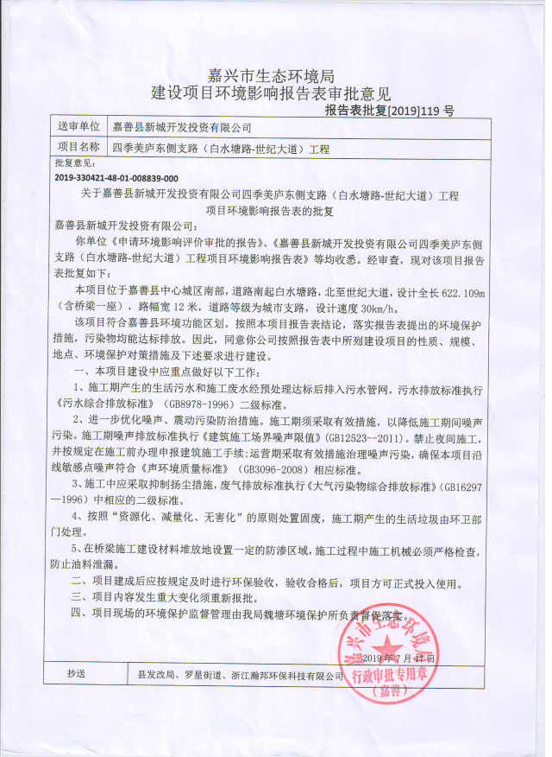

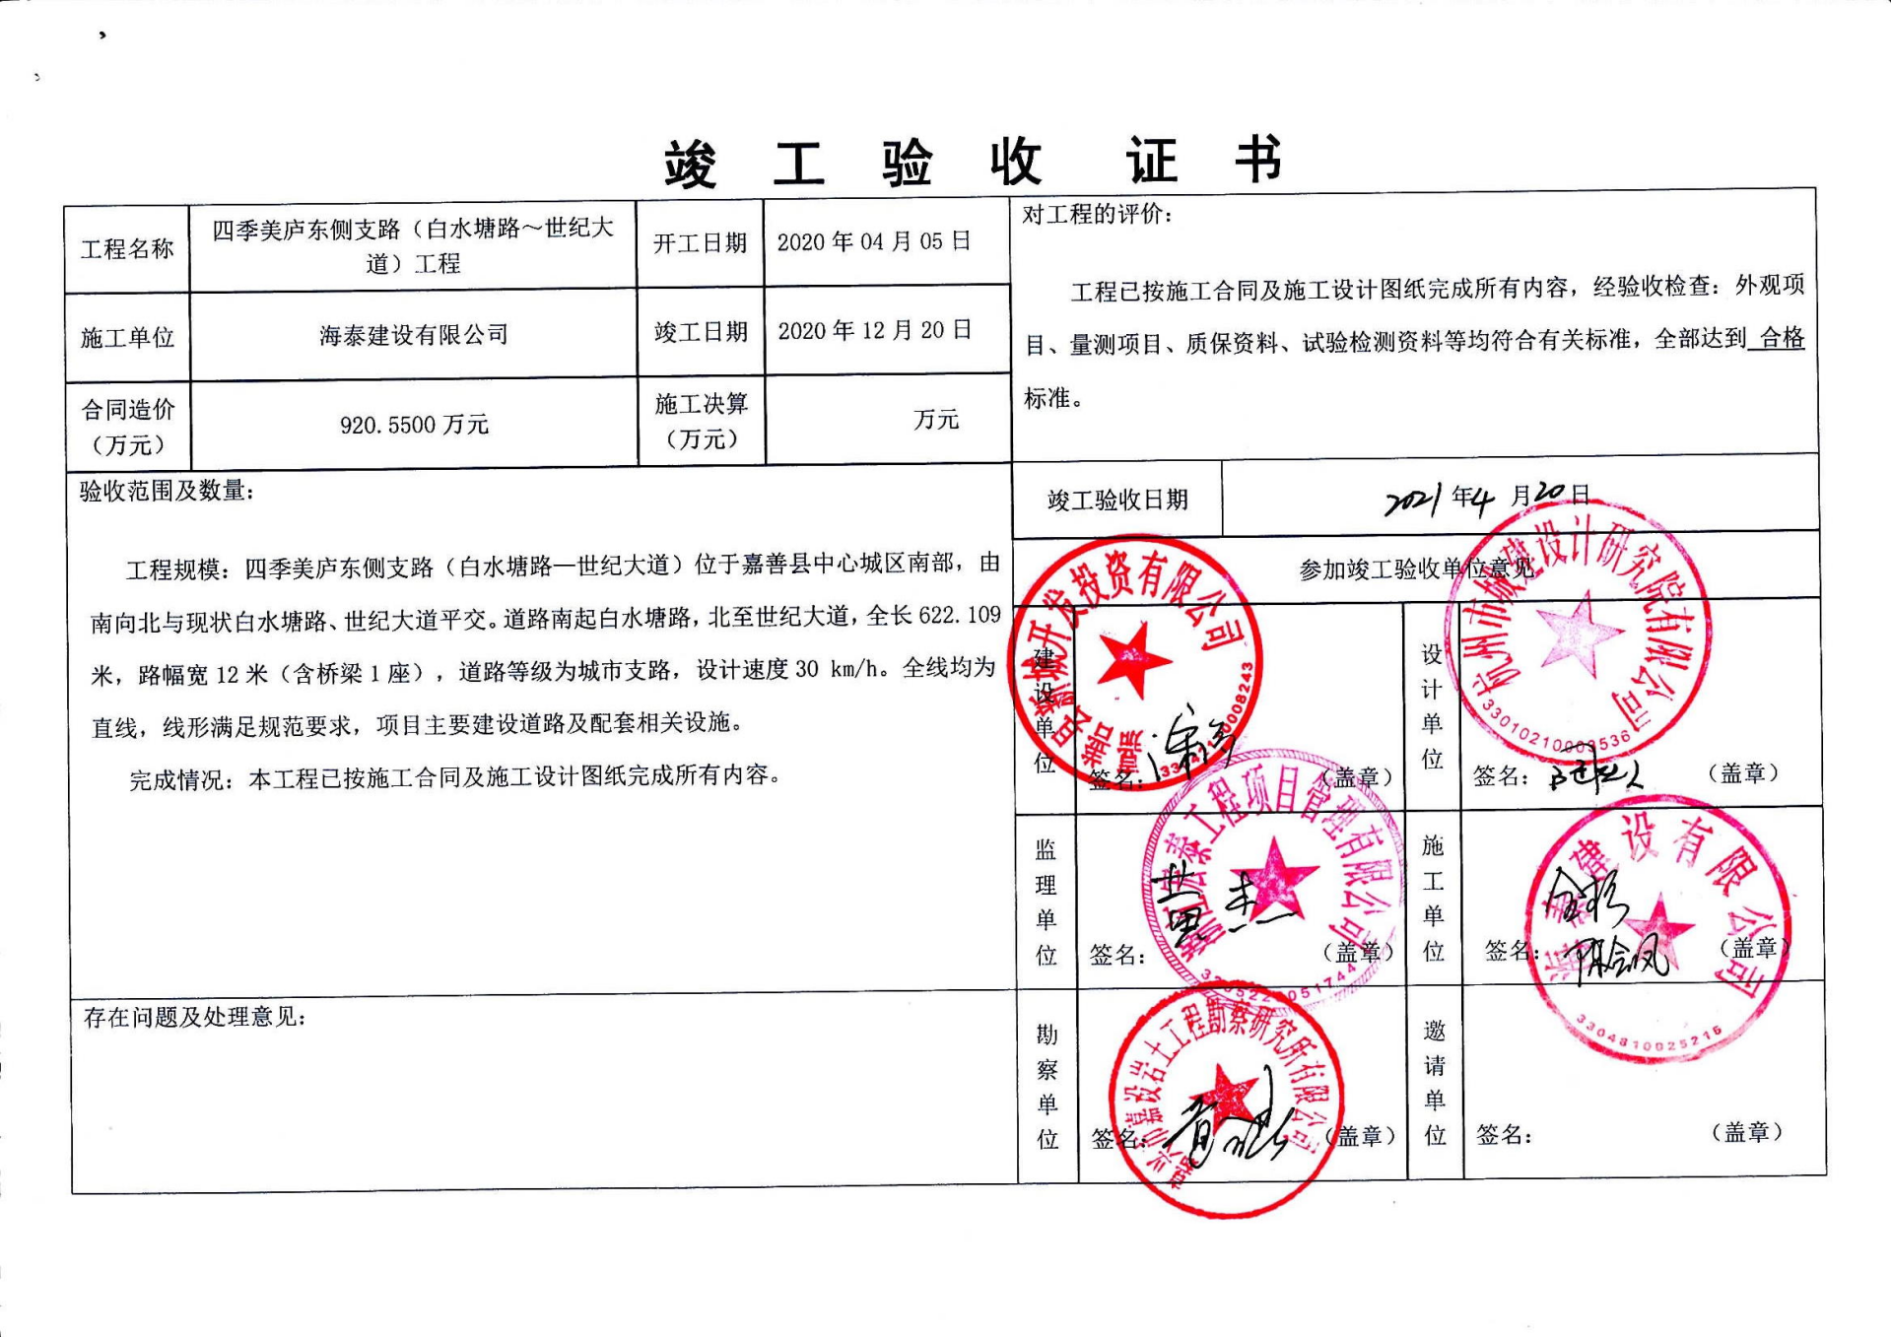

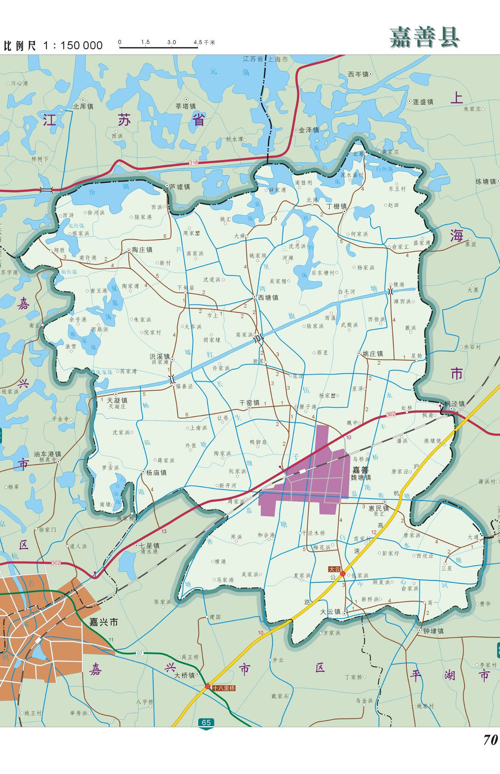

项目所在地

**附图一 建设项目地理位置图**

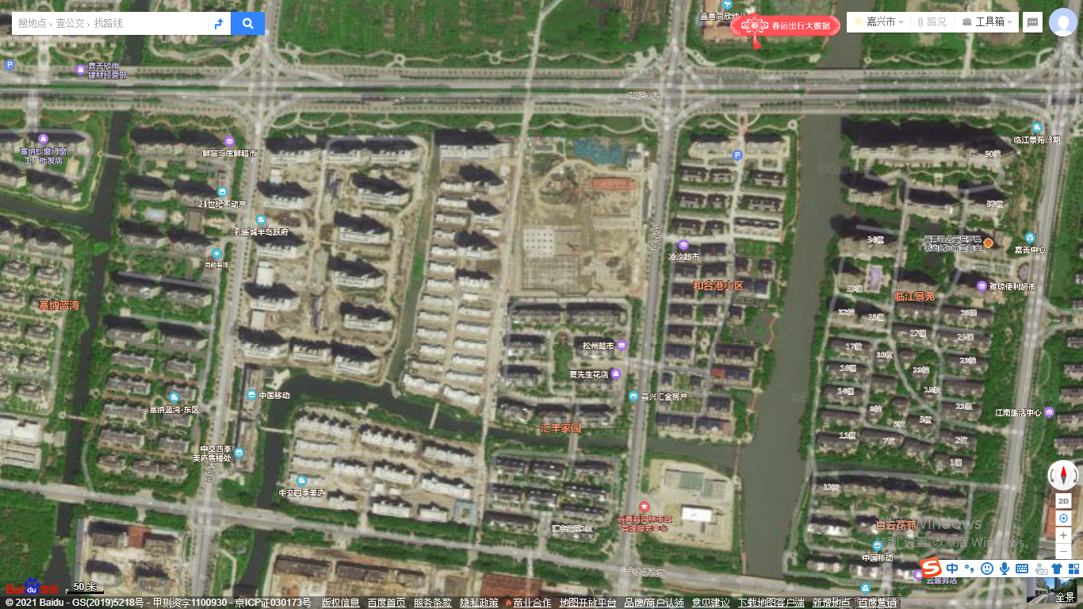

N

**本项目建设地址**

**附图二 道路平面图**



2#

3#

1#

N

**附图三 噪声监测布点图**